1. Johdanto

Gourmet-arkisto
Gourmet-arkisto toimii Drinkkiarkiston tavoin, paitsi että sillä haetaan ruokareseptejä. Aluksi käyttäjän on kirjauduttava sivulle. Mikäli käyttäjällä ei vielä ole tunnusta, hän voi sellaisen luoda. Kirjautumisen jälkeen hän voi hakea reseptejä ainesosan nimellä tai reseptin nimeen liittyvällä hakusanalla. Hän voi tietenkin saada useita osumia eli reseptejä samalla hakusanalla.
Sivulla annetaan myös lista kaikista resepteistä, defaultina aakkosjärjestyksessä, mutta käyttäjä voi
halutessaan järjestää ne myös ainesosan tai ruokalajin mukaan (pääruoka, alkupala jne).
Käyttäjä voi koska tahansa muuttaa tietojaan tai poistaa tilinsä. Hän voi myös ehdottaa ylläpitäjälle reseptejä joko tekstitiedostoina tai täyttämällä nettilomakkeen. Ylläpitäjän hyväksynnän jälkeen ehdotettu resepti lisätään tietokantaan. Ylläpitäjä voi myös antaa suoran reseptien lisäysoikeuden valitsemilleen vip-käyttäjille.
Gourmet-arkisto toteutetaan laitoksen users-palvelimella Tomcat-palvelimen alla ja toteutuu siis sivustolle http://t-vverkhov.users.cs.helsinki.fi/Gourmet-arkisto/ . Tällä hetkellä sivustolle pääsee kirjautumaan tunnuksella admin ja salasanalla admin. Alustajärjestelmän on tuettava Java-ohjelmointikieltä. Tietokannaksi on valittu Postgresql, ja ohjelmisto vaatii sen käytön.
2. Järjestelmän kuvaus
Käyttötapauskaavio

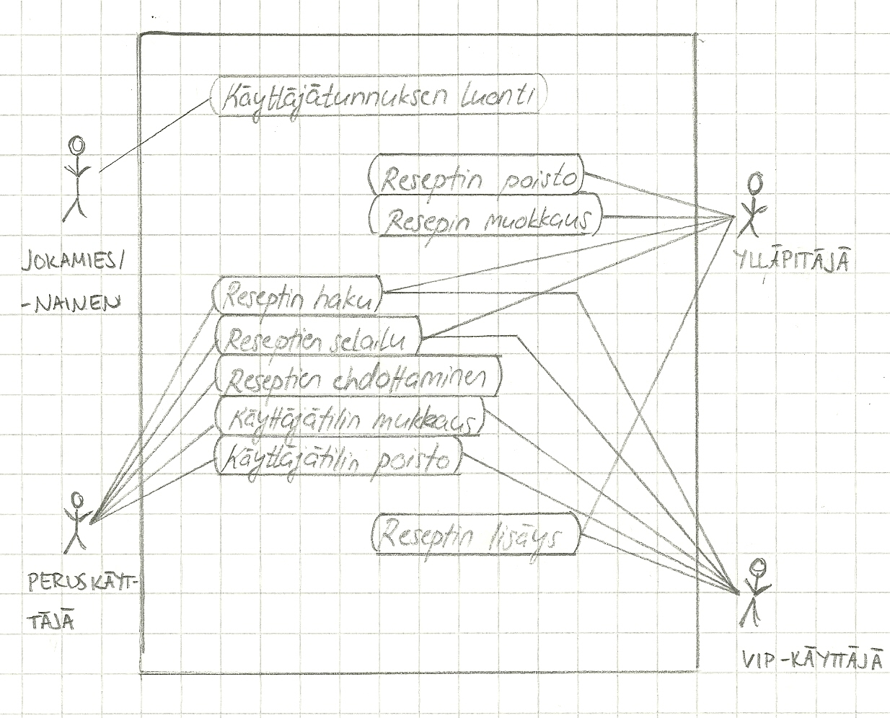
3. Käyttötapaukset

Jokamiehen/-naisen käyttötapaukset

- Käyttäjätunnuksen luonti: Käytännössä rekisteröidytään peruskäyttäjäksi, minkä jälkeen saadaan oikeus nähdä, hakea ja ehdottaa reseptejä. Jokamies/-nainen luo itselleen tunnuksen ja salasanan.

Peruskäyttäjän käyttötapaukset

- Reseptin haku: Käyttäjä voi hakea reseptejä erilaisilla hakusanoilla. Hän voi löytää useamman reseptin yhdellä hakusanalla tai päätyä samaan reseptiin eri hakusanoilla.
- Reseptien selailu: Käyttäjä näkee listan kaikista resepteistä, joista hän voi valita mieleisensä. Hän voi myös järjestää listan ruoka-aineen tai ruokalajin mukaan.
- Reseptin ehdottaminen: Käyttäjä voi täyttää lomakkeen tai syöttää tiedot tekstitiedostosta. Tiedot eivät kuitenkaan mene tietokantaan ennen kuin ylläpitäjä hyväksyy tämän.
- Käyttäjätilin muokkaus: Käyttäjä voi halutessaan muuttaa tietojaan.
- Käyttäjätilin poisto: Jos käyttäjä ei enää halua Gourmet-palvelua, hän voi poistaa tunnuksensa.

Vip-käyttäjän käyttötapaukset:

Samat käyttötapaukset kuin peruskäyttäjällä, paitsi Reseptin ehdottamisen sijasta reseptin lisäys.
- Reseptin lisäys: Vip-käyttäjä voi suoraan lisätä tietokantaan reseptejä ilman erillistä hyväksyntää.

Ylläpitäjä:

Samat käyttötapaukset kuin vip-käyttäjällä, ja lisäksi:
- Reseptin poisto: Ylläpitäjä voi halutessaan poistaa reseptin tietokannasta.
- Reseptin muokkaus: Ylläpitäjä voi muokata reseptiä esimerkiksi löytäessään paremman variaation

4. Järjestelmän tietosisältö

Käsitekaavio

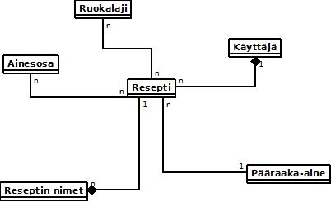

Tietokohde: Ruokalaji
Attribuutti | Arvojoukko | Kuvaus
Id | Int, autoincrement | Ruokalajin tunnus
Nimi | Merkkijono | Ruokalajin nimi

Tietokohde: Pääraaka-aine
Attribuutti | Arvojoukko | Kuvaus
Id | Int, autoincrement | Pääraaka-aineen tunnus
Nimi | Merkkijono | Pääraaka-aineluokan nimi

Tietokohde: Käyttäjä
Attribuutti | Arvojoukko | Kuvaus
Id | Int, autoincrement | Käyttäjän tunnus
Tunnus | Merkkijono | Käyttäjän itsevalitsema tunnus, jota käytetään kirjautuessa
Salasana | Merkkijono | Käyttäjän valitsema salasana
Admin-oikeudet | Boolean | Määrittelee käyttäjälle maksimaaliset eli ylläpito-oikeudet
Lisäysoikeus | Boolean | Määrittää käyttäjälle oikeuden lisätä reseptejä

Tietokohde: Resepti
Attribuutti | Arvojoukko | Kuvaus
Id | Int, autoincrement | Reseptin tunnus
Lisäysaika | Timestamp | Reseptin lisäyshetki
Ohje | Merkkijono | Reseptin ohjeet
Kuva-url | Merkkijono, vapaaehtoinen | Url ruokakuvaan
Käyttäjä-id | Int | Viittaus reseptin tehneeseen käyttäjään
Pääraaka-aine-id | Int, vapaaehtoinen | Viittaus reseptin pääraaka-aineluokkaan

Tietokohde: Ainesosa
Attribuutti | Arvojoukko | Kuvaus
Id | Int, autoincrement | Raaka-aineen tunnus
Nimi | Merkkijono | Raaka-aineen nimi

Tietokohde: Reseptin nimet
Attribuutti | Arvojoukko | Kuvaus
Reseptin id | Int | Reseptin tunnus
Nimi | Merkkijono | Reseptin nimi
OnPäänimi | boolean | Määrittelee esiintyykö nimi listauksessa

5. Relaatiotietokantakaavio

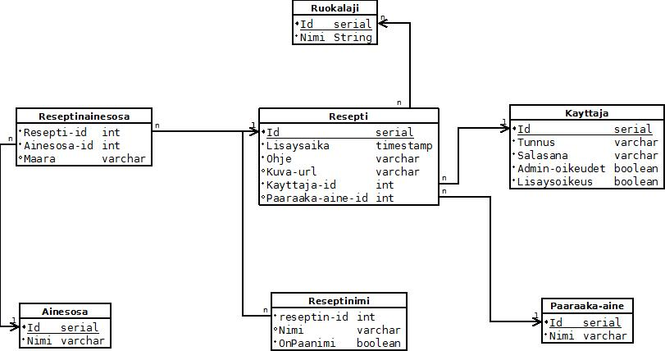

6. Järjestelmän yleisrakenne
Tietokantasovellusta tehdessä on noudatettu MVC-mallia. Näkymät löytyvät Web-hakemiston
WEB-INF-hakemistosta. Source-packagesta löytyvät taas mallit ja kontrollerit: tietokantaan
liittyvät mallit database-hakemistosta, muut mallit models-hakemistosta, filtterit filtershakemistosta
sekä kontrollerit servlets-hakemistosta. Käytetyt apukirjastot on sijoitettu Libraries-hakemistoon.

9. Asennustiedot

Sovellusta varten on asennettava PostgreSQL-tietokanta, jonka saa ladattua web-osoitteesta http://www.postgresql.org/download/ . Tietokannan asetukset on määriteltävä ohjelmiston web/META-INF-hakemistosta löytyvässä context.xml-tiedostossa. Resource name -kohdassa määritellään käytettävä tietokanta, user-kohdassa tunnus ja password-kohdassa salasana.
Sovellus vaatii myös Tomcat-palvelimen, joka löytyy web-osoitteesta http://tomcat.apache.org/download-60.cgi .

10. Käynnistys-/käyttöohjeet

Harjoitustyö on asennettuna osoitteessa http://t-vverkhov.users.cs.helsinki.fi/Gourmet-arkisto/ ja tällä hetkellä sisään pääsee tunnuksella admin ja salasanalla admin. Sivuilla voi luoda myös oman tunnuksen.

